斯达威尔（北京）生物科技有限公司
销售产品检测报告
Certificate Of Analysis
产 品 名 称  Product name | 特美汀  （替卡西林钠和克拉维酸钾） | 生 产 日 期  Production Date | 2024.06.17 | 批 号  Batch No. | 20240617
CAS#  Cas No. | 无 | 采 样 日 期  Sampling date | 2024.6.20 | 样 品 数 量  Sample quality | 10g
检验项目： 质量标准 检验结果 单项判定
Itemes Tested Speciflcation Results Decision
外观 白色或类白色粉末；极易引湿 符合 合格
鉴别1 在含量测定项下记录色谱图中，供试品溶液两个主峰的保
留时间应分别与对照品溶液两个主峰的保留时间一致 符合 合格
鉴别2 本品显钠盐和钾盐的火焰反应 符合 合格
成分 替卡西林钠和克拉维酸钾含量比为14：1-16：1 15:1 合格
含量（以无水物计）
替卡西林（C15H16N2O6S2） ≥745ug/mg 840ug/mg 合格
克拉维酸（C8H9NO5） ≥48ug/mg 58ug/mg 合格
含量（以平均装量计）
替卡西林（C15H16N2O6S2） ＞93.0%（1.5g） 99.7% 合格
克拉维酸（C8H9NO5） ＞93.0%（0.1g） 99.8% 合格

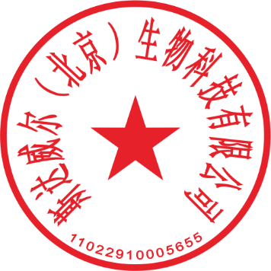
结论：所有检验项目符合要求
备注（Remark）：
检验员：王丽 审核：李军伟 批复人：程军

